07-358 АГП-12Б двухколенный гидравлический подъемник для работы на высоте до 12 м на шасси ЗиЛ-164А 4х2, грузоподъемность двух люлек 200 кг, вылет 9 м, вес надстройки 1.6 тн, полный вес 8 тн, ЗиЛ-164 97 лс, 50 км/час, машиностроительный завод г. Туапсе, 1960-е г.
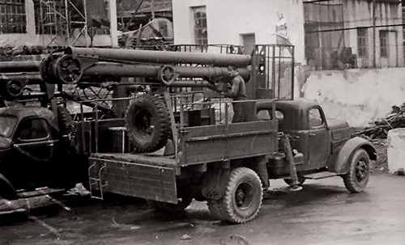

Основная несущая конструкция подъемника АГП-12Б - коленчатое рабочее оборудование с двумя люльками (рабочими площадками) 2 на конце верхнего колена 4, нижнее колено 3 шарнирно прикреплено к поворотной части колонны, установленной на раме автомобиля 1. Наибольшая рабочая высота 12 м. Грузоподъемность двух люлек 200 кг.
Люльки подаются на высоту 12 м в пределах сферы, описанной радиусом 9 м из точки крепления колена к поворотной колонне, а также на 1,5 м ниже уровня земли.
Для устойчивости подъемник снабжен дополнительными опорами 6, расположенными по боковым сторонам автомобиля и жестко прикрепленными болтами к основанию подъемника под небольшим углом к вертикали, и стабилизатором задних рессор автомобиля. Стабилизатор состоит из вала с рычагами, соединенными на концах с задними рессорами. Благодаря жесткой связи между задними рессорами нагрузка на них распределяется поровну и они деформируются одинаково, что исключает крен машины как при работе, так и при передвижении.
Подъемник установлен на раме автомобиля между кабиной и кузовом, поэтому кузов несколько укорочен. В задней части кузова укреплена стойка 5 -опора стрелы подъемника, на ко-торой находится запасное колесо автомобиля. Вдоль бортов в кузове установлены два ящика для инструмента, служащие одновременно сиденьем для рабочих. В передней части кузова ставят бак для масла.
Навесное оборудование подъемника состоит из основания с колонной и поворотной части (турели), с которой шарнирно соединены два колена 3 и 4 трубчатого сечения.
Люльки 2 удерживаются в вертикальном положении при всех положениях колен с помощью следящего механизма, смонтированного внутри колен. В конструкцию следящего механизма введено блокировочное устройство. Под действием натяжения цепи рычаг устройства поворачивается относительно оси на некоторый угол, обеспечивая нормальную работу следящей системы. При обрыве цепи люльки жестко фиксируются относительно верхнего колена. Чтобы их освободить, рабочие садятся на дно люльки и затем вывертывают фиксатор из храпового колеса.
Все рабочие движения подъемника производятся с помощью гидравлических цилиндров, которые вместе с цилиндрами гидроопор, баком для масла, маслонасосом и приборами управления и безопасности составляют одну общую гидросистему высокого давления. Нижнее колено поднимается и опускается гидроцилиндром непосредственно, а турели стрелы и верхнему колену движение передается через канатно-блочные системы.
Механизм управления гидроцилиндрами установлен на нижнем колене около поворотной части, что позволяет управлять подъемником из кузова автомобиля. Для управления подъемником из люльки в одной из них установлен пульт дистанционного управления, воздействующий на элементы основного пульта управления.
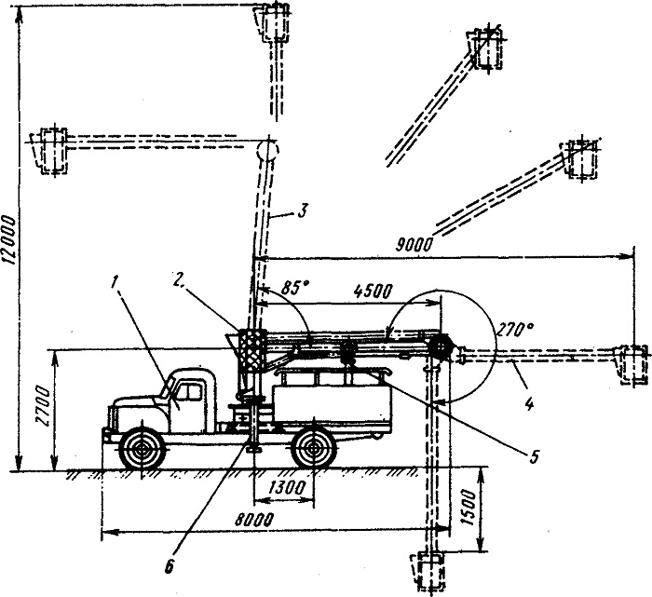

Подъемник АГП-12А:
1 - базовый автомобиль. 2 - рабочая площадка. 3, 4 - нижнее и верхнее колена. 5 -
стойка, 6 - выносные опоры
Технические характеристики автогидроподъемников АГП
Характеристика | АГП-12Б | АГП-18 | АГП-22
Базовый автомобиль | ЗиЛ-164А | ГАЗ-53А | ЗиЛ-130
Грузоподъемность монтажных лебедок, кг | 200 | 350 | 300
Наибольшая высота подъема монтажных люлек, м | 12 | 18 | 22
Наибольший вылет люлек от оси гидроподъемника, м | 9,0 | 9,5 | 10,5
Угол поворота стрелы (мачты), град. | 360 | 360 | 360
Скорость передвижения, км/ч | 50 | 50 | 50
Габариты, м:
длина | 8,0 | 9,98 | 11,84
ширина | 2,65 | 2,50 | 2,50
высота | 3,32 | 3,40 | 3,57
Масса (с автомобилем), т | 6,05 | 7,2 | 8,9

Техническая характеристика ЗиЛ-164А
Колёсная формула 4×2
Снаряжённая масса - 4100 кг
Полная масса 8250 кг
Грузоподъёмность: по дорогам с асфальтобетонным покрытием - 4000 кг по грунту - 3500 кг
Допустимая масса прицепа: по дорогам - 4500 кг
Длина - 6700 мм База - 4000 мм Ширина - 2470 мм
Колея: Передних колёс - 1700 мм, Задних колёс - 1740 мм
Высота (по кабине) - 2180 мм
Дорожный просвет: под передней осью - 325 мм, од задней осью - 265 мм
Двигатель: - ЗиЛ-164А карбюраторный бензиновый, 6 цилиндров
Мощность двигателя - 97 л.с. при 2800 об/мин
Крутящий момент - 33 кгс/м при 1100-1400 об/мин
Рабочий объём двигателя - 5560 см³
Коробка передач - механическая, пятиступенчатая
Подвеска: передняя - рессорная, с амортизаторами, задняя - рессорная
Размер шин - 260-20
Максимальная скорость - 70 км/ч
Объём топливных баков - 150 л
Расход топлива на 100 км и скорости 40 км/ч - 27 л

